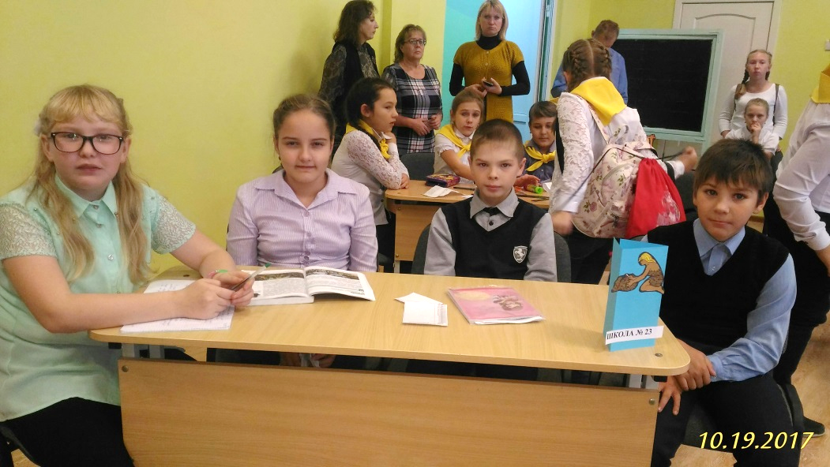

19 октября в школе №44 проводилась интеллектуальная игра для учащихся 5 классов по истории Древнего мира «Жизнь первобытного человека».
Нашу школу представляли пятиклассники: Осипова Света, Голев Денис, Кондратьева Диана, Воронко Артем. Игра была серьезная и упорная. Наши ребята были активными, уверенными, позитивными и находчивыми!!!
После долгой и упорной игры все участники были награждены памятными призами и сертификатами.

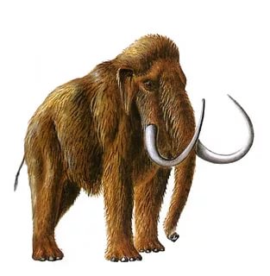
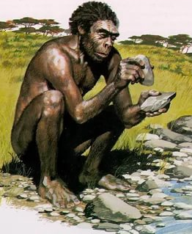
МОЛОДЦЫ!!!

